**营运部发(2023)032号 签发人：谭莉杨**

**关于橱窗宣传、多层=收纳篮的陈列通知**

**疫情已经结束，尽量把我们的热卖品/爆品多点陈列，利用店外或店门口的位置陈列吸引顾客，营造活动氛围，提升门店销售！**

1. **橱窗海报陈列(门店橱窗宣传除了要求陈列的，其他全部不允许陈列）**

|  |  |  |  |  |
| --- | --- | --- | --- | --- |
| **图1** | **图2** | **图3** | | **图4** |
| bc180255fa38dae241164ddb53cfb4a | lADPJv8gX1WVzwfNB4DNBDg_1080_1920  **预计2.24门店开始收到** | **微信图片_20210708192022**  **医院门店** | | **0c4ed2f5a404c41e35810186459b333e**  **会员日宣传** |
| **图 5** | | | | |
| **lADPJxuMVI8uwNTNAvnNArY_694_761**  **橱窗pop正确版式** | **867f424348820bed41a57cea748190f7**  **货架pop正确版式** | | 1. **保健品 买1得2（原品） 时间：至3月31日；** 2. **门店使用空白pop书写内容，必须将空白pop的红色边框和商品图片都裁切掉** 3. **要求裁切工整，如图** 4. **大pop陈列在橱窗位置，货架小pop陈列在保健区域** | |
| c5cae9c446692a2367d905fe1c41264b  橱窗错误版式 | **c8264242749b65a6a2414006897615a3**  货架pop错误版式 | |

|  |  |  |  |
| --- | --- | --- | --- |
|  | **区域** | **陈列橱窗海报** | **备注** |
| **医院门店** | **橱窗** | **图 3** | **医院门店必须陈列【厂家洽谈海报】**  **有其他空位再陈列【新款京润珍珠敷贴海报】** |
| **社区门店** | **图 1** | **所有门店陈列** |
| **图 2** | **所有门店陈列** |
| **图 5** | **所有门店陈列** |
|  |  | **图 4** | **【今天会员日】闹钟大海报/货架插卡，会员日当天门店全天部展示陈列** |

1. **补钙陈列调整，门店暂时手写pop，制作印刷版后更新（详见下图）**

**1.门店手写【春季及时补钙】pop2张（pop红色边框裁切掉），陈列在维矿货架 和 收纳篮/立式展架**

**2.惠氏钙尔奇系列，共计6个陈列面**

**3.小儿参术健脾丸，请用挂钩展示在补钙专区旁边**

**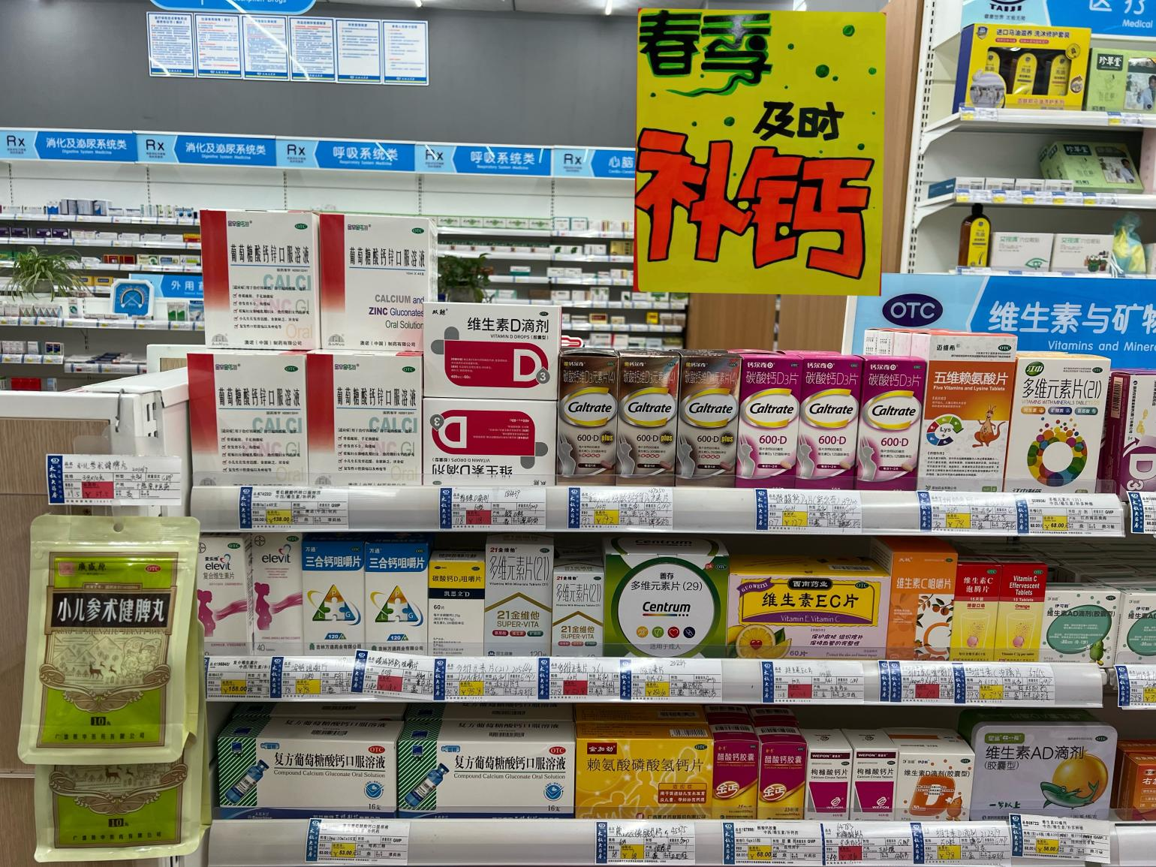**

**三.多层收纳篮进门处陈列（二选一）**

**1.收纳篮或者立式展架必须陈列在进门位置/店外**

**2.陈列必须饱满，不得有空位，价签一一对应**

**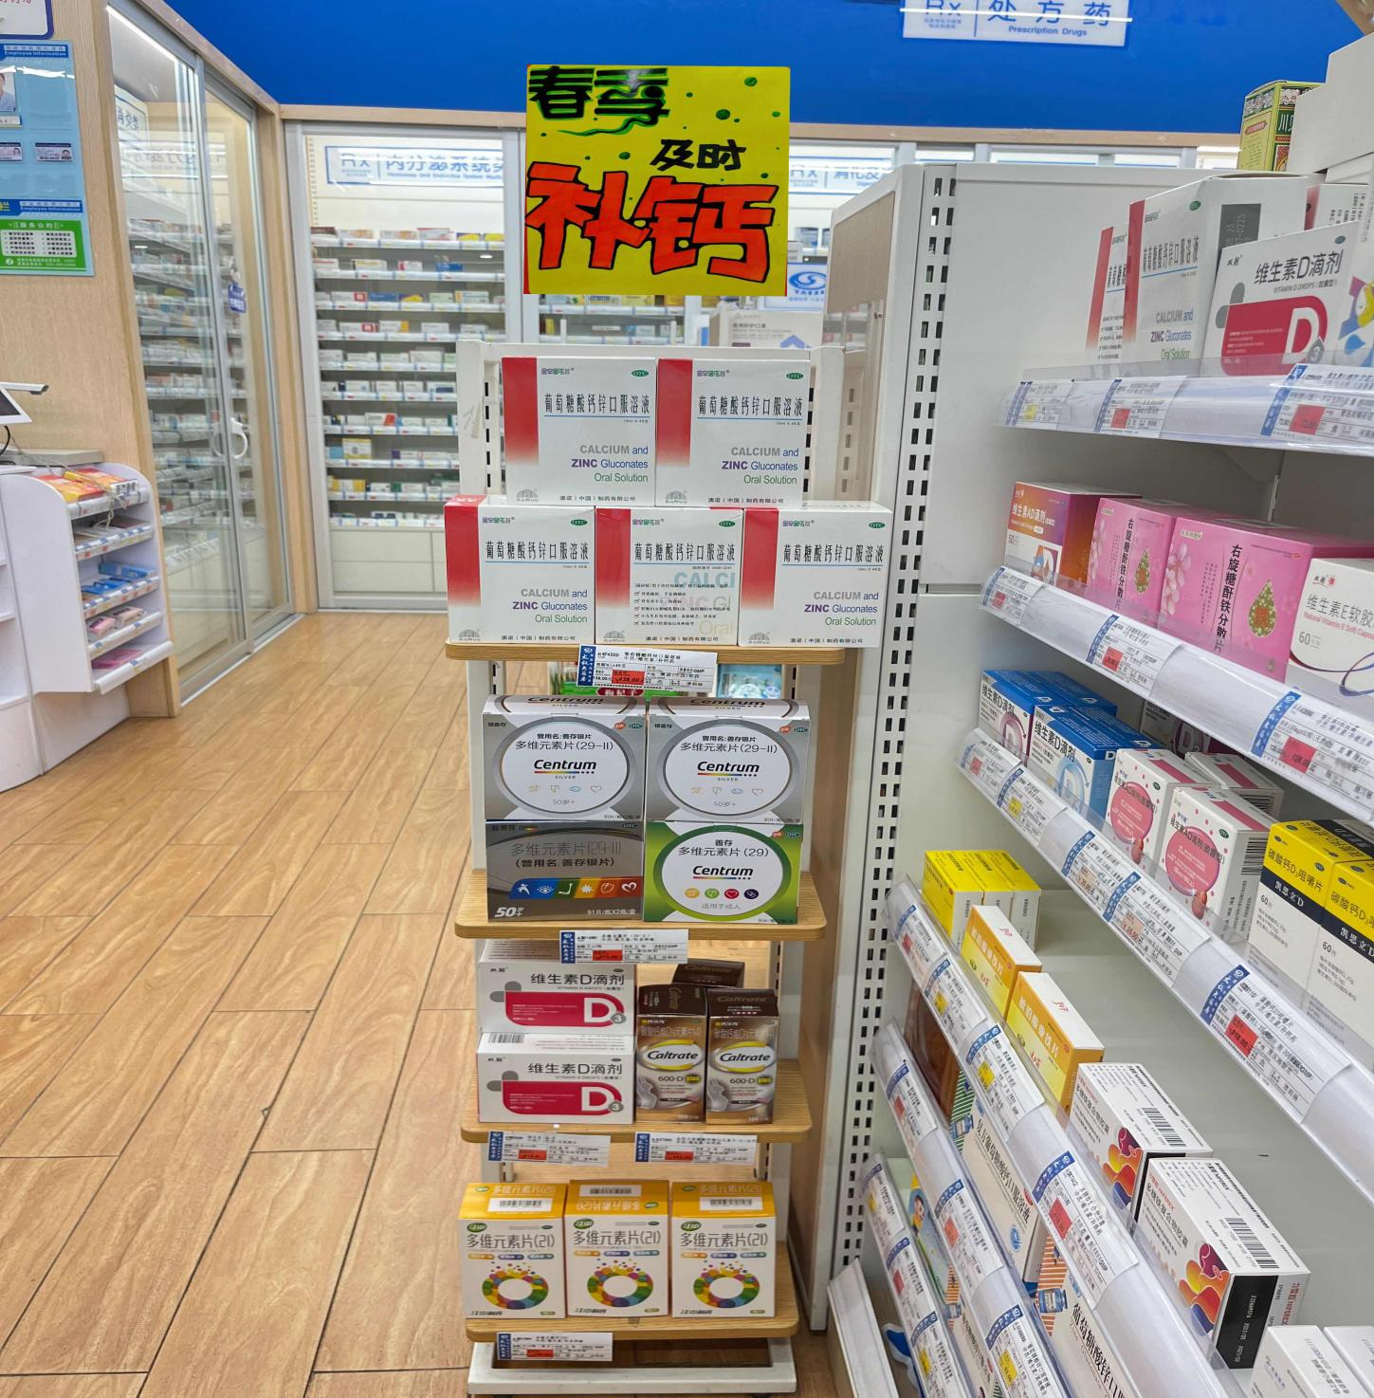**

立架陈列双面陈列

品种：（品种不限厂家）

锌钙特（48支/24支）----至少10盒

维生素D-----至少5盒、

维生素AD------至少5盒、

钙尔奇------每个品规至少2盒、

善存-------每个品规至少2盒、

多种维生素-----至少3盒

西南药业、维生素c、维生素EC、各2-3盒

**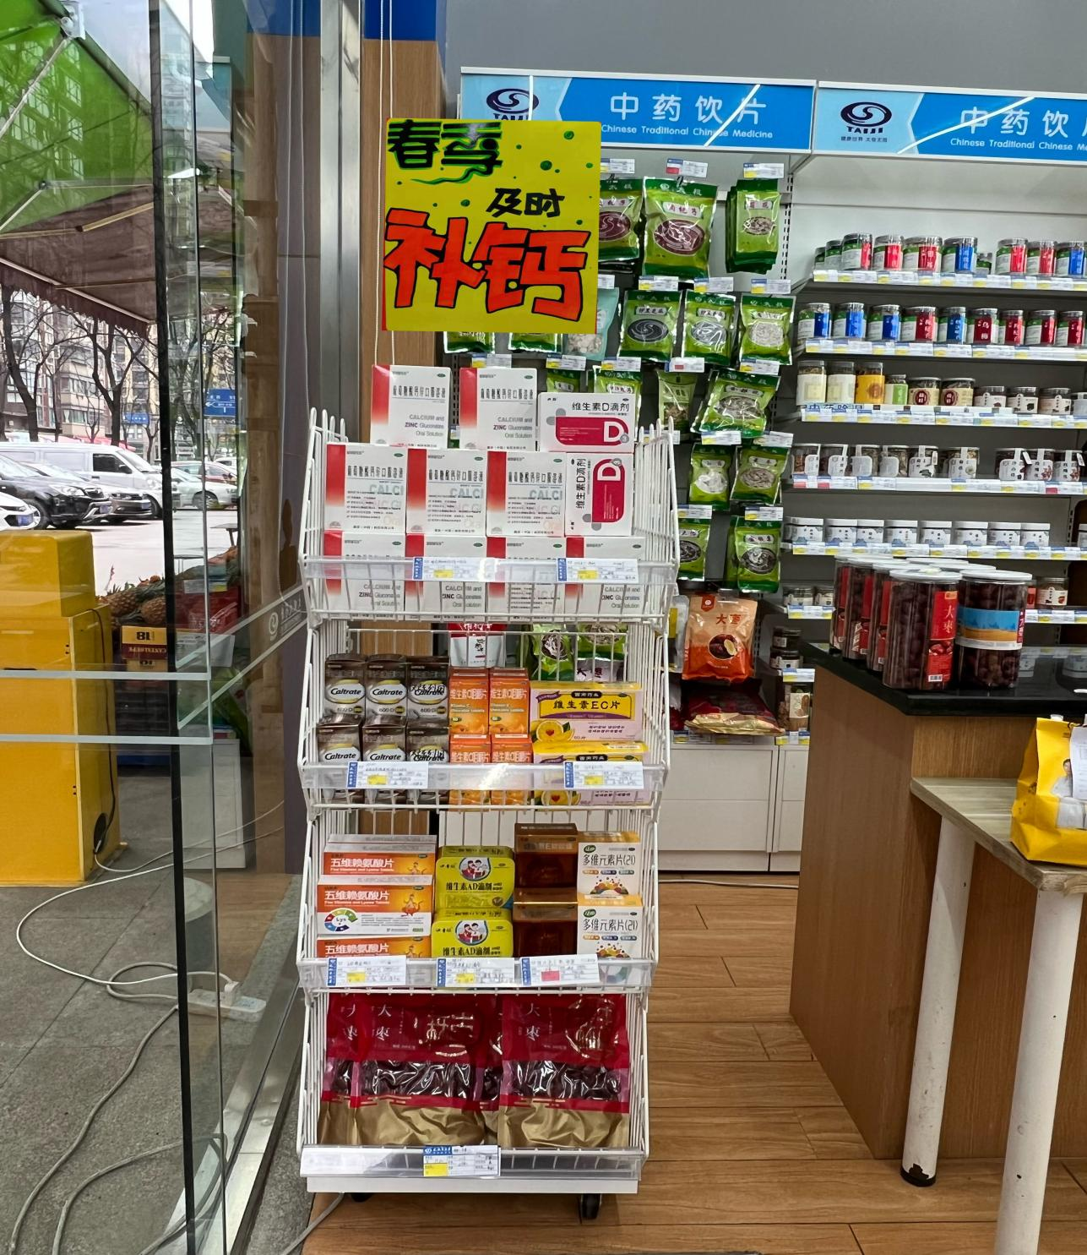**

陈列要求：品种陈列不限厂家

品种：

锌钙特（48支）-----至少15盒、

维生素D-----至少5盒、

维生素AD------至少3盒、

钙尔奇------每个品规至少2盒、

善存-------每个品规至少2盒、

多种维生素-----至少3盒 、

维生素E------至少3盒

西南药业、维生素c、维生素EC、各2-3盒

**3.门店有2个多层收纳篮的除了陈列补钙品种，另一个陈列口罩**

**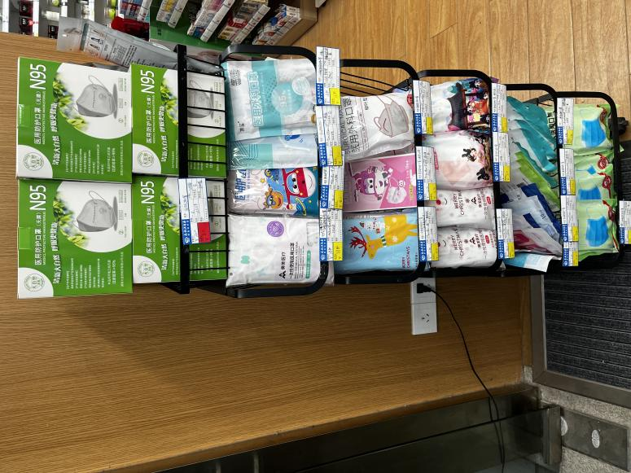**

第一/二层:陈列N95类型的口罩，优先消化N95库存；

剩余层数：陈列各种类型的口罩

收纳篮必须陈列在进门/店外门口

**检核：**

**门店：**2023年**2月23日下午18点前**完成陈列，片区长要在2**月23日下午22点前**在药店管家核检，不发、迟发、少发，按20元/店收取成长基金。

**营运部：**于**2月23日下午23点**前在药店管家抽查。发现门店执行不到位，片区主管未检核的，片区主管罚款50元，门店罚款50元.

**复检**：片区主管现场巡店及药店管家检核。

营运部

2023年2月21日

主题词：橱窗宣传、收纳篮 营运部 2023年2月21日印发

打印：张艳 核对：王四维